附件1

2025年河南省助理全科医生培训

招收对象网上报名操作指南

1.学员账号注册

打开浏览器,输入网址:<http://kjjy.hnwsjk.cn/>登录河南省卫生健康科技教育综合管理平台(推荐使用华为,谷歌等chrome核心浏览器),下滑找到“科技教育综合管理平台”板块,点击进入。

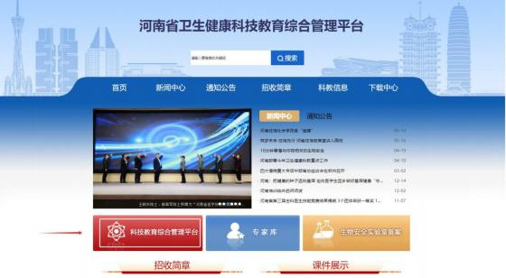

单击“新用户注册”进入学员注册界面,如下图所示

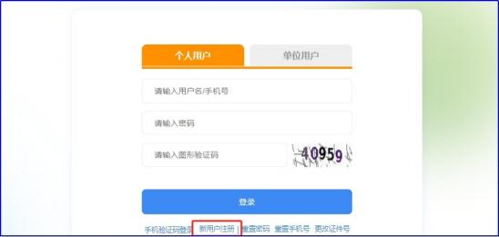

输入正确的个人信息,验证通过后,设置用户名和密码完成注册。(如提示身份证号已存在,说明个人信息已注册,无需重复注册,可使用个人账号直接登录,忘记密码可重置密码后登录)如下图所示。

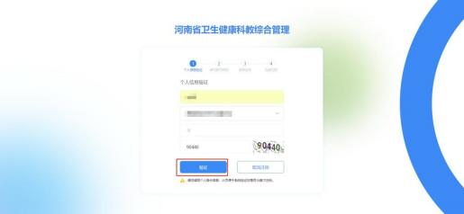

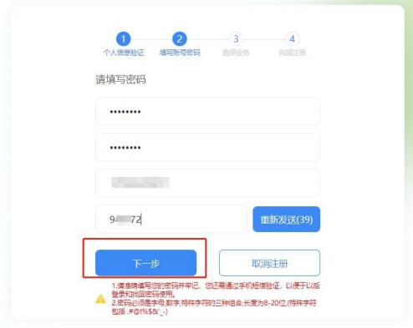

选择业务处,点击“助理全科培训”开通。然后选择“学员”角色。

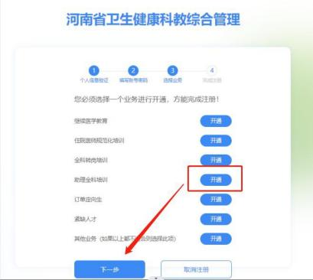

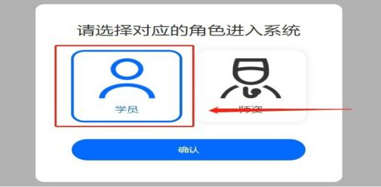

显示“已开通”后,点击“下一步”。

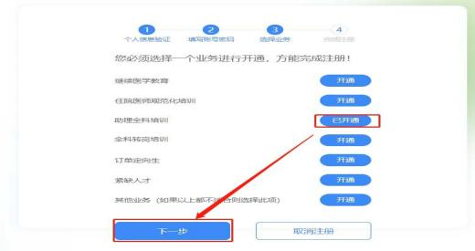

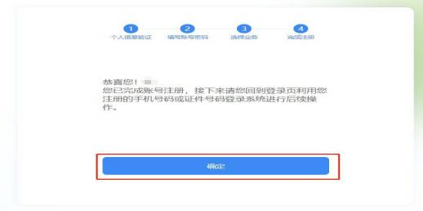

完成注册后,输入您的用户名和密码登录您的个人账号。在左侧应用功能中,选择“助理全科医生培训”。



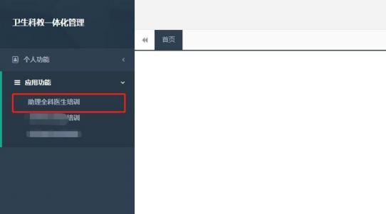

2.学员信息维护

进入管理平台后,选择左上角菜单“招收系统”,如下图所示。

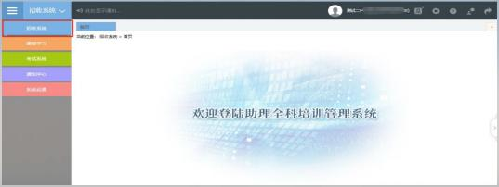

点击“招收系统”按钮,在“报名管理”的下拉菜单中,选择“学员信息维护”,如下图所示的界面O

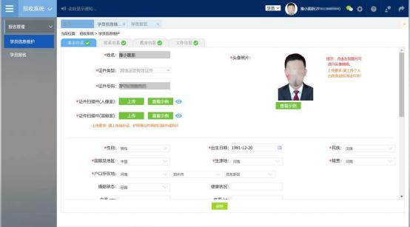

在学员信息维护界面里,单击“基本信息”,填写您的个人信息,确认无误后,点击“保存”,如下图所示O(带“*”的为必填项)

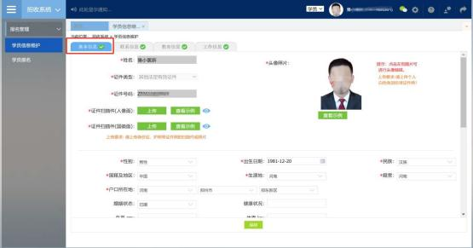

单击“联系信息”,填写您的联系方式,确认无误后,点击“保存”,如下图所示界面O(带“*”的为必填项)

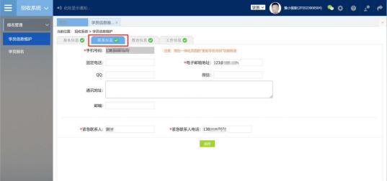

单击“教育信息”,点击“添加”按钮出现如下图所示界面O

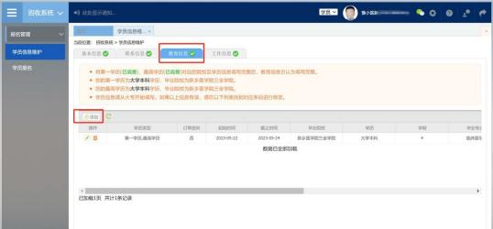

出现如下图所示的教育信息添加表,添加完教育经历,确认无误后,单击“保存”按钮O(带“*”的为必填项)

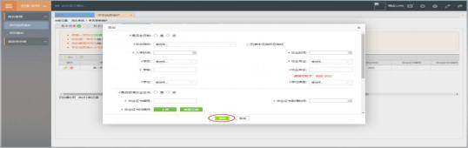

单击“工作信息”,是否有工作单位:如无工作单位,请选择无。如有工作单位,请选择“有”。委培学员必须填写工作单位。然后点击“添加”按钮,完善准确所在单位信息,工作单位可关键字搜索,如找不到可自行录入准确的单位名称,(带“*”的为必填项)如下图所示界面。

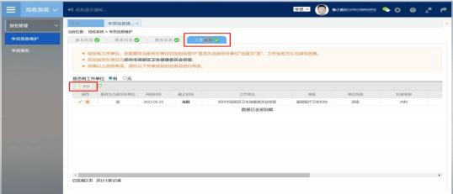

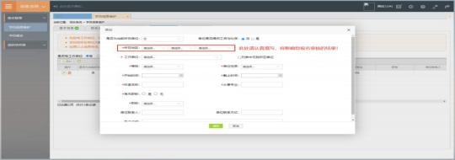

3.学员报名

个人信息全部完善后，进入招收系统，在报名管理的下拉菜单里选择“学员报名”，点击“我要报名”，进入报名环节。

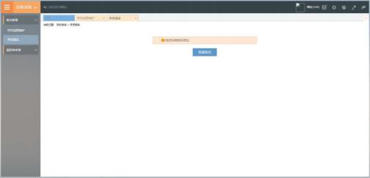

第一步，在招收批次页面中查找到2025年招收批次，单击“选择”按钮，下图所示。

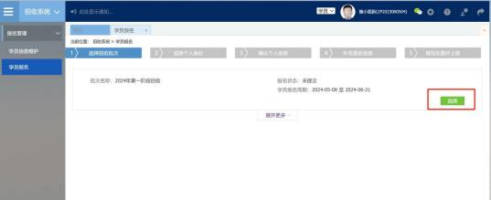

第二步，选择个人身份界面，点击“委培学员”或“社会学员”，如下图所示。

委培学员:有工作单位，且单位同意参培并出具同意培训证明。

社会学员:无工作单位参加培训学员。

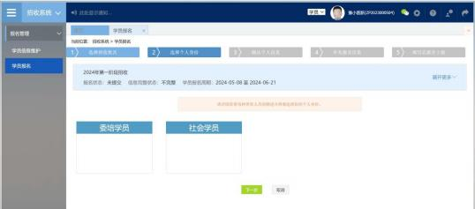

第三步,确认个人信息界面,查看您的个人信息是否正确,如需修改,则单击“修改”按钮。如果确定无误,则单击“下一步”按钮,如下图所示。

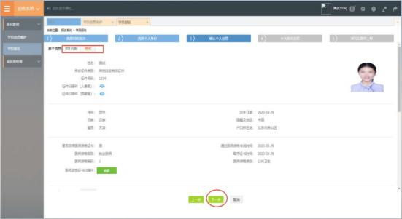

第四步,补充报名信息界面,生源类型内容可根据学员实际情况填写。

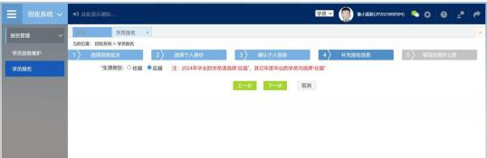

|  |  |
| --- | --- |
| 第五步，填写志愿并上报界面，拟报名专业选 | 择“助理全 |
| 科”，选择“意向基地”与专业后点击“确认并返回”。 |  |

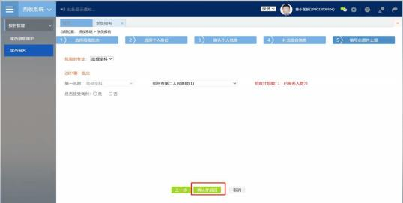

在确认所有信息无误后，点击“提交”，完成报名。注意:信息提交后将无法修改。

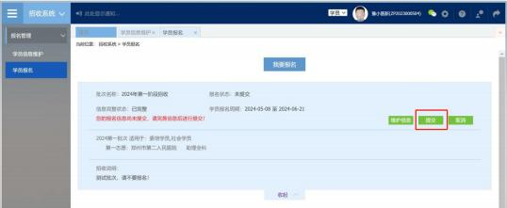

4.打印报名表

报名成功后，可在学员报名页面中打印报名表，如下图所示

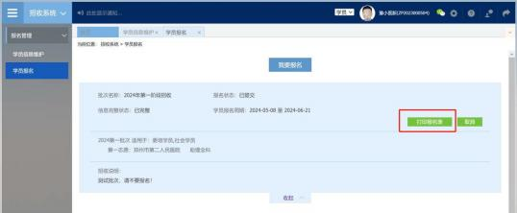

5.审核结果

学员提交报名信息后，由所填报志愿基地资格审核，审核不通过/退回修改均后附原因。

基地录取结果也会在报名状态中显示，可查看此处了解录取进度。

报名信息审核前显示的是报名状态，报名信息审核后显示的是审核状态。

报名状态、审核状态以及录取状态分为以下几种:

报名状态:已提交、未提交

审核状态:基地审核通过

录取状态:已录取，录取基地:***基地;未录取

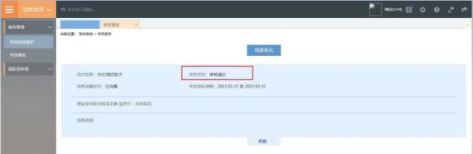

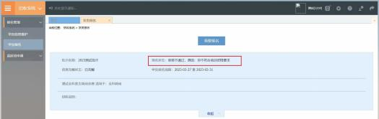

报名状态为退回修改需依据原因重新维护信息进行再次上报。

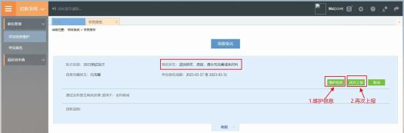

技术支持联系方式:

电话:0371-65998221

赵佳庆:15617918900

李乾坤:18348381076

罗 辉:15617915477